Xabi Avellan

Arthur Murillo

TD2 | TP4 | Groupe A

**M2204 - Compte rendu de TP – Cas Argilo**

1. ***Argilo 1 - Planification Prévisionnelle***

**1ere version du diagramme de gantt :**

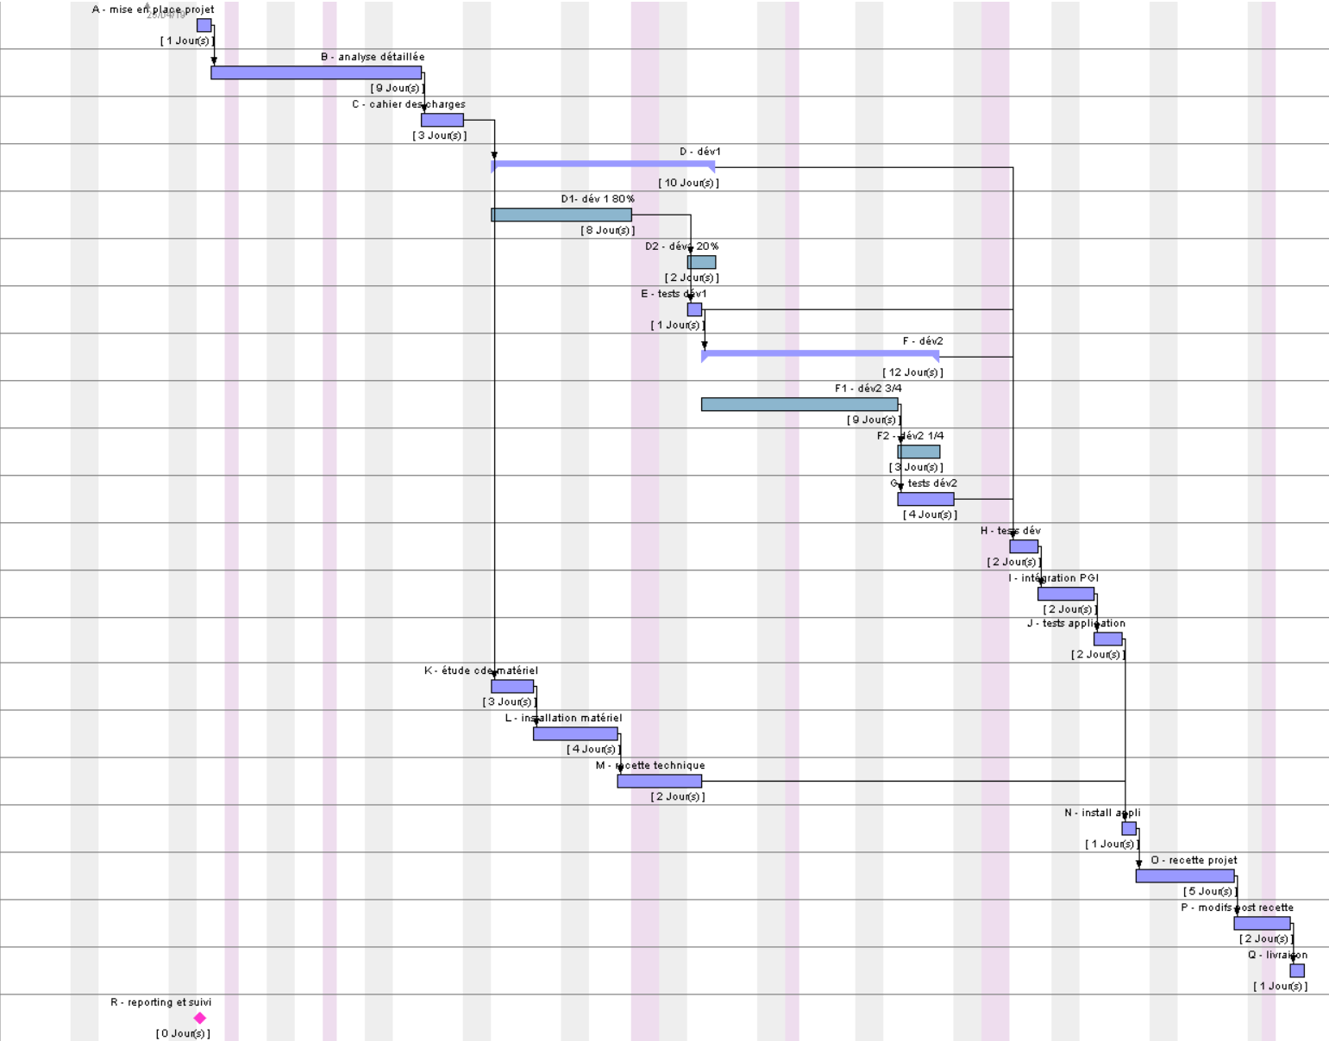

Pour la création de cette première version du diagramme de gantt, nous avons saisi les différentes tâches au kilomètre, puis ensuite leurs prédécesseurs ainsi que leur durée. Nous avons rencontré une difficulté pour la tâche E (censée commencer à 80% de D) pour laquelle nous avons dû mettre en place une technique particulière. En effet, la tâche D à une durée de 10 jours. Pour atteindre le résultat voulu, nous avons donc été obligés de découper la tâche en deux. Ainsi, la première partie (D1) représente les 80% de la tâche de D (ici, 8 jours) ce qui permet à E de commencer à 80% de D et la deuxième partie (D2) permet de compléter la tâche D. La tâche D permet alors maintenant de regrouper les deux sous-tâches (D1 et D2). On retrouve ci-dessous une illustration de la solution décrite.

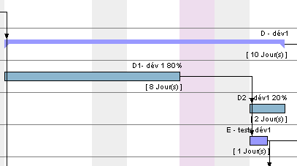

On remarque déjà clairement le chemin critique du projet constitué des tâches a, b, c, d1, e, f1, g, h, i, j, n, o, p et q (tracé en rouge ci-dessous). On remarque également que les tâches k, l et m (entourées en vert ci-dessous) possèdent une marge plutôt importante (une vingtaine de jours) ce qui pourra être un élément utile à connaître dans la suite du projet.

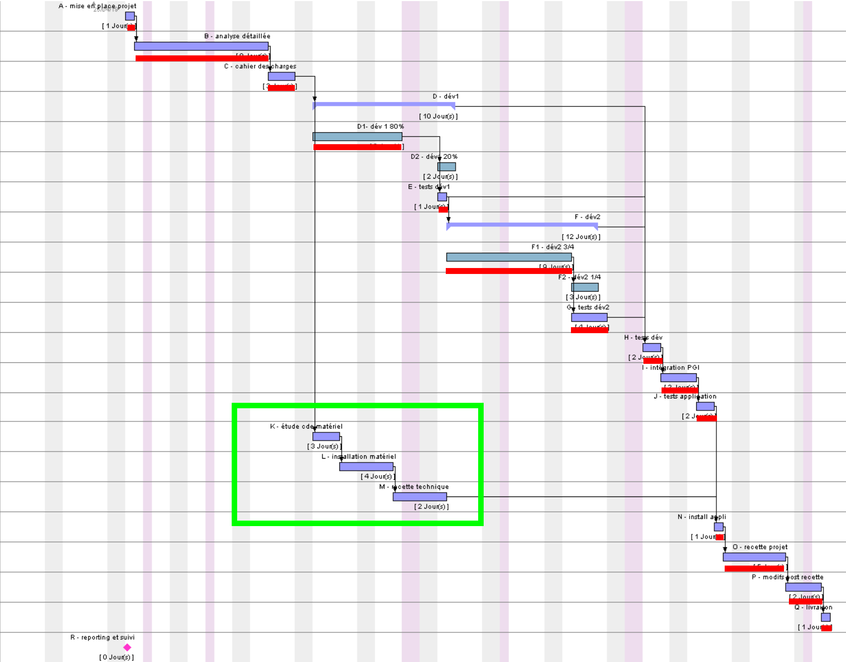

Nous avons également rencontré un problème pour la tâche R (en rose ci dessous) que nous avons dû transformer en jalon unique car les limitations du logiciel ne permettent pas de créer de tâche récurrente telle que celle-ci qui est censée se répéter tous les lundis matins. De plus, bien que sa durée soit égale à ε (quelques heures) dans le sujet, nous n’avons pas pu lui attribuer cette durée car une fois de plus les limitations du logiciel nous empêchent de définir une plage de temps en heure, mais également à cause du fait que nous avons transformé la tâche en jalon. Cette “tâche” n’aura donc pas d’impact sur la suite.

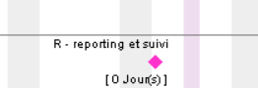

1. ***Argilo 2 - Affectation des ressources en personnel***

Pour cette partie, nous devions affecter les ressources en personnel aux différentes tâches. En tenant compte des disponibilités et compétences de chacun, nous avons procédé aux affectations idéales. Une fois ceci fait, nous avons dans un premier temps remarqué que Maëlie F. travaillait, le temps d’une journée, à 200 % c’est à dire sur deux tâches en même temps (voir figure ci-dessous). Pour le moment nous avons laissé la répartition ainsi car cela ne constitue pas une difficulté. En effet, on peut constater dans la décomposition des tâches que ce jour là correspond au début d’une tâche, et à la fin d’une précédente. Il est donc envisageable qu’elle travaille sur les deux le temps d’une même journée.

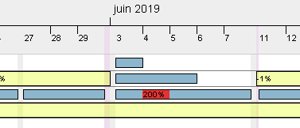

Dans un deuxième temps, nous avons pu remarquer que Julien X. se voyait affecter du travail lors d’une période d'indisponibilité (voir figure ci-dessous). Nous avons alors pu utiliser la marge disponible pour les tâches k, l et m évoquée plus haut afin de régler ce soucis. Nous avons donc retardé le début de la tâche k afin de faire concorder les dates.

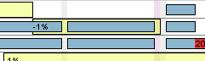

Nous avons ensuite mis en place le calcul du coût prévisionnel en personnel. Pour cela nous avons utilisé les fonctionnalités du logiciel qui, une fois la répartition des tâches et des ressources complétée et cohérente, calcule automatiquement son coût (en personnel). Nous avons donc additionné les différents coûts (voir tableau en annexe) pour chaque tâche dans le tableau ci-joint pour obtenir un coût prévisionnel en personnel de 15,600 €. Nous sommes certains que cette somme va varier en fonction des aléas que subira le projet au cours de son avancement.

1. ***Argilo 3 - Point sur l’avancement du projet***

Pour cette partie, nous avons, avec les informations données, tenu compte de l’avancement du projet. Nous avons donc barré à l’aide du logiciel les tâches terminées (ou en partie terminées) et n’avons pas touché aux autres (voir figure ci-dessous). Le projet ayant commencé plus tôt que prévu, nous avons donc modifié la date de début de la tâche A pour adapter le gantt dans sa globalité.

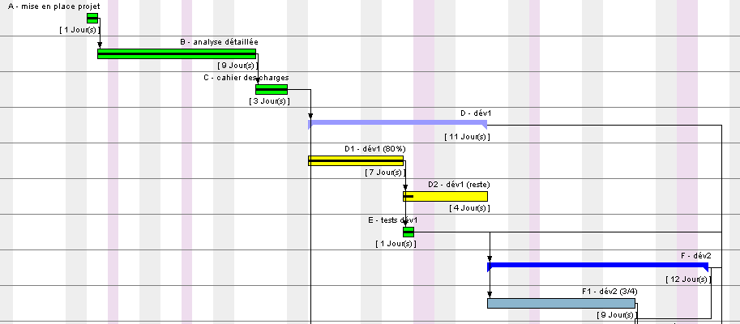

1. ***Argilo 4 - Aléas et adaptation***

* 1. ***Premiers aléas***

Pour cette partie, nous avons dû prendre en compte les différents aléas survenus au cours du projet. Nous avons donc dû procéder à des décalages de certaines tâches (retards), allonger la durée de certaines tâches ou modifier les ressources attribuées à certaines tâches. Nous avons remarqué que compte tenu de la tâche qu’il réalisait actuellement et de son planning, Julien possédait un temps suffisant pour accomplir une mission sans retarder le projet. Concernant le prestataire, après lui avoir attribué différentes tâches et pris en compte sa rentabilité à 50% durant ses 3 premiers jours, nous avons déduit qu’il travaillerait pendant une durée de 8 jours. En prenant en compte le prix journalier que ce prestataire coûte à la société ARGILO nous en avons déduit le coût total prévisionnel dans le tableau en annexe. Le coût de sa prestation à l’E.S.N partenaire s’élève donc à 4880 € au total.

* 1. ***Nouveaux aléas***

Pour cette partie, nous avons dû prendre en compte de nouveaux aléas. Après avoir examiné et chiffré les différentes solutions qui s’offraient à nous (voir tableau en annexe), nous avons décidé qu’il serait plus intéressant de faire travailler Boris W. et le prestataire de service ensemble sur cette tâche afin de l’accomplir dans les plus brefs délais. En effet, laisser le prestataire travailler seul sur les modification coûterait une somme conséquente, pour remplir la tâche dans les temps. Laisser Boris travailler seul sur le projet nécessiterait d’attendre le 12 août pour effectuer les modifications ce qui retarderait considérablement le projet. Faire travailler les deux permet au prestataire d’effectuer une première partie du travail pour laisser Boris terminer le reste à partir du 12 août. Ainsi nous avons pu intégrer la demande de changements émise par la maîtrise d’ouvrage. Nous avons supposé que cette demande avait été émise suite aux nombreux aléas survenus au long du projet qui ont pu perturber le développement, ou suite une faiblesse dans la spécification du besoin au départ du projet, détectée durant les tests ce qui constitue une faiblesse typique d’un cycle de projet en cascade. Page suivante, on retrouve le diagramme de gantt complété suite aux aléas et aux modifications demandées dans les parties précédentes (avancement du projet, affectation des ressources en personnel).

**Diagramme de gantt complété :**

